1984年全国高等学校招生统一考试
生物试题
一、填充题(本题共16分)
1.血液中加少量的柠檬酸钠,过一段时间后,试管里的血液就分为上中下三层,中间薄薄的一层物质,是 和
2.达尔文进化学说的中心内容是 ；拉马克用进废退学说的中心论点是
3.生物的有性生殖方式主要是 ,这种生殖方式的进化趋势是由 发展到 再发展到 。
4.生命起源的化学进化过程是 ；
；
；
；
5.物质出入细胞的主要方式有: 、 、 。萎焉的菜叶放入清水中,能得到恢复的原因是属于
6.蛙的胚胎发育要经过 、 、 、
和 等基本的发育阶段。
7.用秋水仙素处理二倍体西瓜幼苗,使正在分裂的细胞不能形成 ，因而不能分裂成 。但染色体仍能复制,加倍了的染色体存在于一个细胞里,这样的细胞分裂生长就形成一棵 植株。
8.在蝗虫吃稻叶,青蛙吃蝗虫,青蛙又被蛇所食的这条食物链中,共有 个营养级,其中 是次级消费者。
9．细胞质遗传的主要特点是：（1） （2）

10.森林对于保护和改善环境的作用,除了能制造氧气、涵养水源、保持水土、防风固沙和调节气候以外,还有 、 、
和 等作用。
二、是非题(本题共4分〉
下列各题.你认为是正确的,在括号内打“√”,错误的则打“×”。(本题得分是0一4分,错l小题,要在本题总分中倒扣1分,但不得负分〉。
1.一个细胞周期包括分裂前期、中期、后期、末期四个阶段。
2.向日葵朝向太阳生长,这是由于单侧光引起向光面生长素分布多的缘故
3.各类生物的化石在地层里的出现是有一定顺序的,那就是:越晚形成的地层里,成为化石的生物越简单、越低等。
4.血清同血浆相比,主要区别是血清里含有纤维蛋白元。
三、选择题(本题共4分)
把正确答案的代号写在题后的括号内,只准选一个。
1.肌肉两端的腱是属于:
A.上皮组织 B.结缔组织 C.肌肉组织 D.神经组织
2.原尿与血浆相比较不含有:
A.大分子蛋白质 B.尿素 C.葡萄糖 D.尿酸
3.古两栖类(坚头类)出现于:
A.保罗纪 B.石炭纪 C.泥盆纪 D.白垩纪
4.叶绿素能将光能转变为化学能贮藏在:
A.二磷酸腺背; B.三磷酸腺昔 C.核糖核酸 D.脱氧核糖核酸
四、名词解释(本题共8分)
1.生态平衡

2.淋巴循环

3.伴性遗传(举例)

4.体液调节

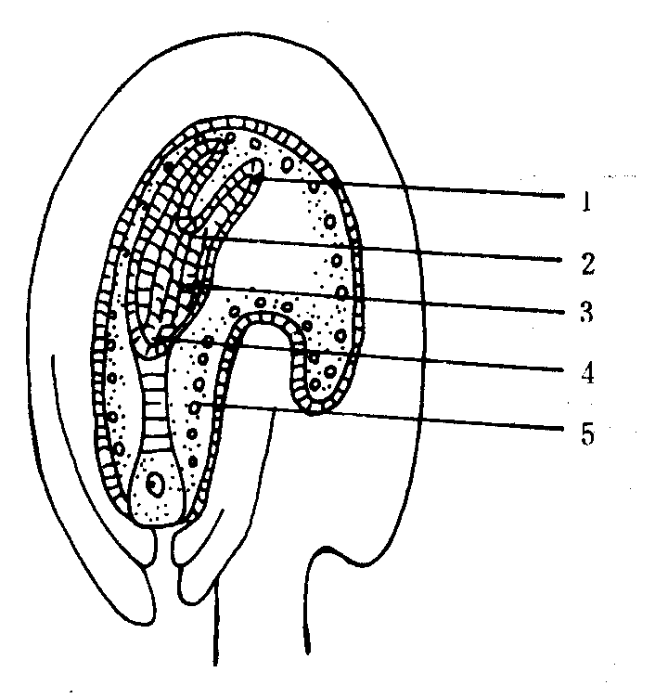
五、填图与实验(本题共8分)
1.填图
第一图:根据图上标出的数码部位,在下面相应的数码后,写出其名称。
1． ；
2． ；
3． ；
4． ；
5． 。

第二图：标出了下列各图中的尺骨部位。
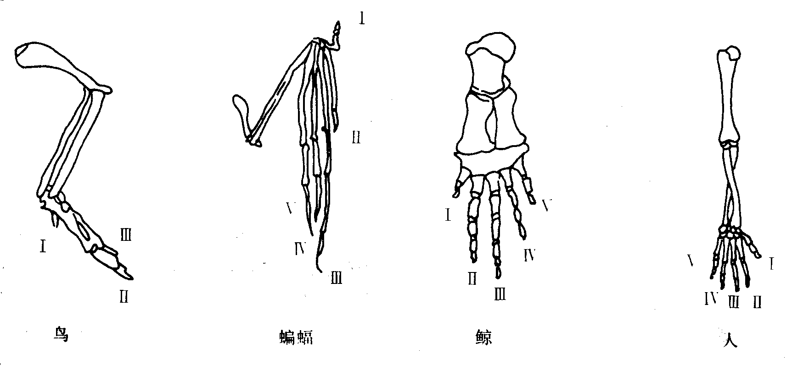
2.实验
(1)写出果蝇唾液腺细胞的巨大染色体装片制作步骤。

(2)用一瓶石灰水和一根干净的玻璃管做个实验,验证人体呼出的气体中含有较多的二氧化碳。

六、问答题(本题共10分)
详述食物在人体内被消化和吸收的过程。

1984年全国普通高等学校招生统一考试
生物参考答案

说明：
1．本答案供阅卷评分时使用，考生如写出其他正确答案，可参照评分标准给分。
2．生物学专用名词写错别字，算错，不给分。
3．本试题包括六大题，总计50分。

一、填充题（本题共16分，每空0．5分）
1．白细胞，血小板。
2．自然选择学说，环境变化是物种变化的原因。
3．配子生殖，同配生殖，异配生殖，卵式生殖。
4．从无机小分子物质生成有机小分子物质，从有机小分子物质形成有机高分子物质，从有机高分子组成多分子体系，从多分子体系演变为原始生命。
5．自由扩散，协助扩散，主动运输，自由扩散。
6．卵裂，囊胚，原肠胚，中胚层形成，器官分化。
7．纺缍体，两个子细胞，四倍体。
8．四，青蛙。
9．都表现为母系遗传，杂交后代都不出现一定的分离比例。
10．净化空气，过滤尘埃，杀灭细菌，消除噪声。
二、是非题（本题共4分）
本题共4小题，每小题判断正确给1分，错1题要在本题总分内倒扣1分，但不得负分。例如：4个小题中对3题，错1题时，本题应得2分；对2题，错2题时，本题应得0分，依此类推。答案按顺序如下：
1．（×）；2．（×）；3．（×）；4．（×）。
三、选择题（本题共4分）
本题共4小题，每小题判断正确给1分，考生答案如出现两个或两个以上，算错，不给分，答案按顺序如下：
1．B．；2．A．；3．C．；4．B．。
四、名词解释（本题共8分，每小题2分）
1．生态平衡：生态系统发展到一定阶段（1分），它的生产者、消费者和分解者之间能够较长时间地保持着一种动态平衡（1分），这种平衡状态叫做生态平衡。
2．淋巴循环：淋巴由毛细淋巴管（0．5分）流经各级淋巴管（0．5分），最后汇流到总淋巴管（0．5分），再进入静脉（0．5分），这种淋巴在淋巴系统中的运行叫做淋巴循环。
3．伴性遗传（举例）：性染色体上的基因所表现的特殊遗传现象，叫做伴性遗传（1分）。如人的色盲遗传（1分）。
4．体液调节：化学物质（如激素）通过体液（血浆、淋巴、组织液等）的传送（1分）来调节人体的功能（1分）叫做体液调节。
五、填图与实验（本题共8分）
1．填图（每个名词0．5分）
第一图（共2．5分）1．子叶；2．胚芽；3．胚轴；4．胚根；5．胚乳。
第二图（共2分）
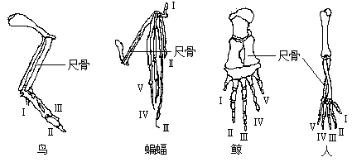
2．实验
（1）（本小题共2．5分）
1．选取果蝇三龄幼虫（0．5分）
2．分离出唾液腺（0．5分）
3．剔去唾液腺上的脂肪（0．5分）
4．用龙胆紫液（或醋酸洋红液）染色（0．5分）
5．用手指压破细胞核，并用吸水纸吸水，装片制成（0．5）
（2）（本小题共1分）
将玻璃管插入盛有石灰水的瓶内吹气（0．5分），可观察到石灰水发生浑浊现象（0．5分）。这就说明人体呼出的气体中含有较多的二氧化碳。
六、问答题（本题共10分）
食物在人体内被消化和吸收的过程是：
1．口腔（共1分）
（1）食物经牙齿切断和磨碎，用舌搅拌（0．5分）
（2）唾液腺分泌唾液，唾液中的淀粉酶将部分淀粉分解成麦牙糖（0．5分）
2．食物经咽、食道到胃（共1．5分）
（1）胃腺分泌胃蛋白酶和盐酸（0．5分），对蛋白质进行初步的消化（0．5分）。
（2）胃壁肌肉的收缩使食物与胃液混合，并将食糜分批送入肠内（0．5分）。
3．小肠（共6分）
（1）小肠中十二指肠处有胆汁和胰液注入（0．5分）。胆汁能乳化脂肪（0．5分）。
（2）小肠是消化的主要场所（0．5分）。胰液和肠液中有多种消化酶（0．5分）。在酶的作用下，蛋白质分解成氨基酸（0．5分），糖类分解成葡萄糖（0．5分），脂肪分解成甘油和脂肪酸（0．5分）。
（3）被消化的食物中的养分，由小肠绒毛突起吸收（0．5分）。部分脂肪经淋巴管进入血液循环（0．5分），其他养分经毛细血管进入血液循环（0．5分）。
（4）进入血液的养分，随血液循环进入组织细胞，供细胞代谢利用（0．5分）。不被吸收的养分，随小肠的蠕动进入大肠（0．5分）。
4．大肠（共0．5分）
大肠的主要功能是吸收水分和形成粪便，粪便经肛门排出体外（0．5分）。
5．食物中的水、无机盐和维生素，可直接被人体吸收利用（1分）。

